西安财经大学信息学院
姓名 王婧
学号 1831050171
班级 软件1802
分数
《软件需求分析》 大作业报告
大作业报告名称 逸夫图书馆借阅系统需求分析报告

一、系统规划
1.调研背景
1>项目开发名称：逸夫图书馆借阅系统
2>项目开发人员：西安财经大学软件工程1802班学生王婧
3>主要用户：西安市市民
4>项目与其他软件的关系：图书馆借阅系统独立于其他系统
2.项目目标
当今的社会，社会的发展越来越迅速，市场竞争变得越来越激烈，生活的节奏越来越快， 每个人都对生活质量的法规越来越高，很注重自己的知识储备和积累。而图书是知识存储 的重要路径之一，所以大规模的书籍要来管理的话，个人和图书馆都需要有自己的方式来 管理属于自己的书籍。然而，在科技迅速发展的今天，如果你能够拥有可行的、易操作的 书籍管理系统，可以让你自己拥有杂乱、无章的图书，就会事半功倍，方便很多。对于图 书管理部门，仍在人工管理图书，对用户和书籍管理者来说，这对图书的使用极为不便， 对于日益增大的图书馆来说，查找指定图书的信息需要大量精力和体能，已经无法满足当 今人们的快节奏生活要求。这种做法已经在这个社会中被淘汰，无法满足人类的需要。因 此，为了提高工作效率，缩短借书者的等候时间，减轻员工的劳动量，我们需要一种更方 便的办法来解决这个问题，现在计算机和网络已经很普遍，很多人都已经普遍使用计算机 也普遍都会上网，所以，完成公共图书馆借阅管理系统的使用，极大地减轻了管理者在管 理方法和书籍上的工作量，并使管理方法的操作更加高效和有序。
二、需求分析
1.设计调查问卷
1>图书馆书籍库存有多少？
2>对于图书馆内书籍的管理是怎样的？
3>用户查询书籍有什么方式（书名、书号）？
4>借阅、归还书籍如何更改库存中的信息？
5>读者借阅书籍时需要什么信息？
6>用户在图书馆都可以进行什么操作？
7>管理员可以进行那些操作？
8>用户是否可以购买书籍？如果可以都有什么要求？
9>用户若想借阅书籍改如何借阅？
10>如果用户想借阅的书籍不存在或已被借完，应该如何处理？
11>用户归还图书时，如何判断是否逾期？
12>如何删除用户借阅信息？
13>本图书馆对于罚款的处理是怎样的规定（图书逾期归还书本或将图书损坏）？
14>若读者想续借已到期归还的书本，应该如何续借？
15>目前书库中已有多少书本外借？
16>图书馆书籍最多可借阅多少天？
17>图书馆借书逾期一次会收到多少罚款？
18>到目前为止，共有多少人有过借书逾期？
19>图书馆到目前共收到多少罚款？
20>图书馆共遗失了多少本书？
2.需求描述
图书馆借阅系统分为管理员登录和用户登录，管理员可以登录系统、查询读者以及书 籍信息、删除书籍信息以及增加数目信息；用户可以查询图书信息、查看借阅信息以及书 籍信息、借阅书籍和归还书籍。
1>登录界面功能：输入用户名和密码，两者都正确登陆成功；否则失败。
2>图书信息增加功能：输入图书的书名、出版日期、价格、出版社等信息就可添加成功， 在数据库下可以看到数据。
3>图书信息删除功能：选中要删除的书籍，单击删除，单击是的确定；即可删除，数据库 下可以看到删除的数据已没有。
4>图书信息查询功能：点击图书信息，即可看到所有的图书信息。
5>用户信息增加功能：输入用户的姓名、性别、年龄、家庭住址、电话等信息就可添加成 功在数据库下可以看到数据。
6>用户信息删除功能：选中要删除的用户信息，单击删除，单击是的确定；即可删除，数 据库下可以看到删除的数据已没有。
7>用户信息查询功能：点击用户信息，即可看到所有的用户信息。
8>借阅者信息增加功能：输入借阅的姓名、借阅日期、借阅书籍等信息就可添加成功，在 数据库下可以看到数据。
9>借阅者信息删除功能：选中要删除的借阅者信息，单击删除，单击是的确定；即可删除， 数据库下可以看到删除的数据已没有。
10>借阅者信息查询功能：点击借阅者信息，即可看到所有的借阅者信息。
11>借阅图书功能：管理员输入账号，若帐号无效，提示无效原因；若有效，则显示借阅者 信息。完成借阅操作后修改图书所对应的信息，以及借阅者的信息。
12>归还图书功能：输入账号以及图书编号，显示借阅者的借阅信息，并计算是否超期以及 惩罚金额。完成操作后，修改图书的信息以及借阅者的信息。
3.业务流分析
- 登录界面功能
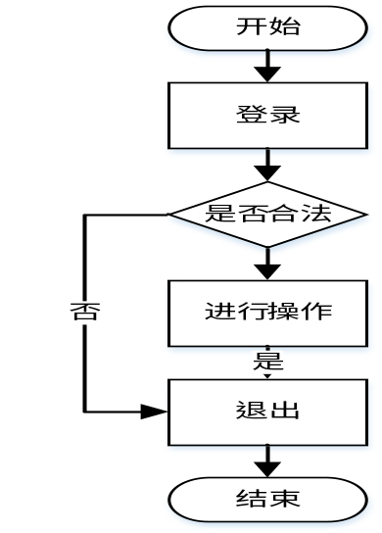
- 注册功能
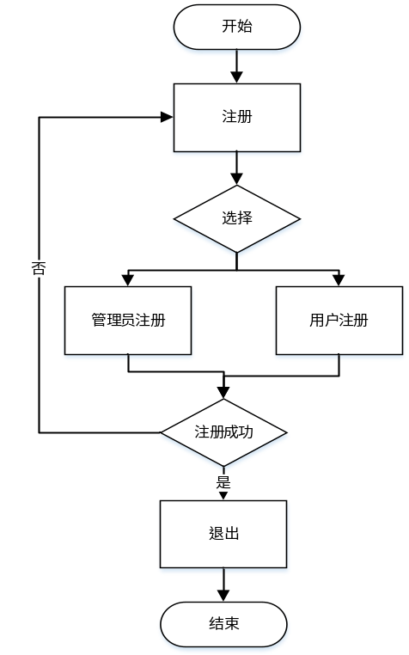
- 图书、用户、借阅者信息管理（增删改查）功能
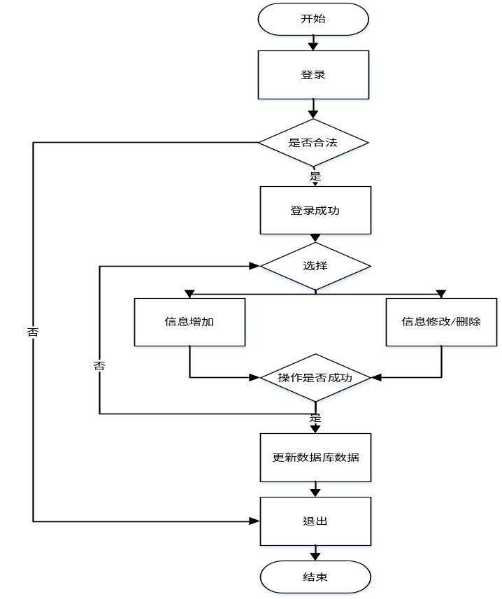
- 借阅图书功能
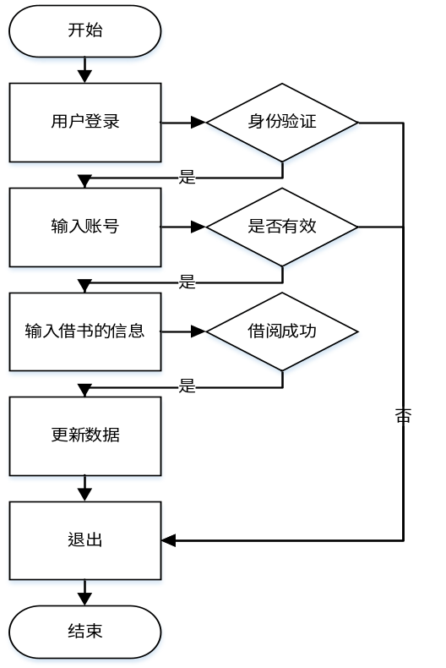
- 归还图书功能
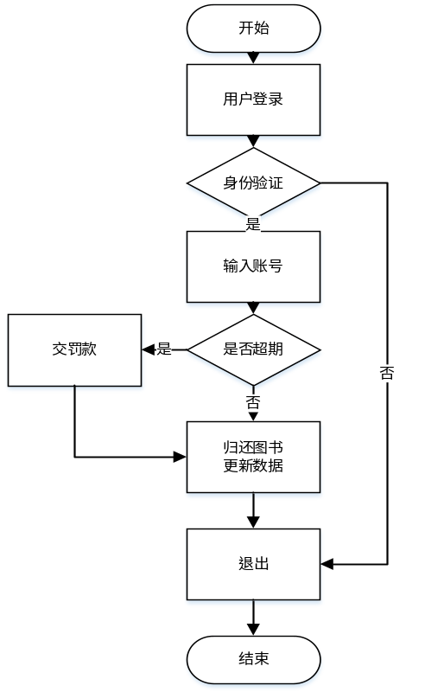
三、功能设计
1.数据流分析
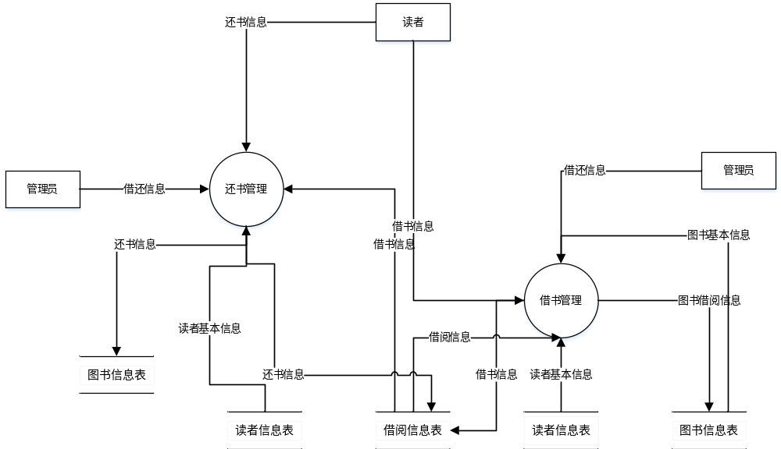
2.数据字典
数据文件：图书信息表
文件组成：图书编号Id, 书名, 价格, 出版社 , 作者, 出版日期
数 据 项：图书编号ID  数据类型：整型  数据长度：4  数 据 项：书名  数据类型：可变字符类型  数据长度：32  数 据 项：价格  数据类型：整型  数据长度：4 | 数 据 项：出版社  数据类型：可变字符类型  数据长度：32  数 据 项：作者  数据类型：可变字符类型  数据长度：32  数 据 项：出版日期  数据类型：日期类型  数据长度：8

数据文件：用户信息表
文件组成：用户Id, 用户名, 性别, 年龄 , 地址, 电话
数 据 项：用户Id  数据类型：整型  数据长度：4  数 据 项：用户名  数据类型：可变字符类型  数据长度：32  数 据 项：性别  数据类型：可变字符类型  数据长度：32 | 数 据 项：年龄  数据类型：整型  数据长度：4  数 据 项：地址  数据类型：可变字符类型  数据长度：250  数 据 项：电话  数据类型：整型  数据长度：4

数据文件：借阅信息表
文件组成：借阅者Id, 借阅者姓名, 借阅书籍编号, 借阅日期 , 借阅备注
数 据 项：借阅者Id  数据类型：整型  数据长度：4  数 据 项：借阅者姓名  数据类型：可变字符类型  数据长度：50  数 据 项：借阅书籍编号  数据类型：整型  数据长度：4 | 数 据 项：借阅日期  数据类型：日期类型  数据长度：8  数 据 项：借阅备注  数据类型：可变字符类型  数据长度：250
3.功能建模
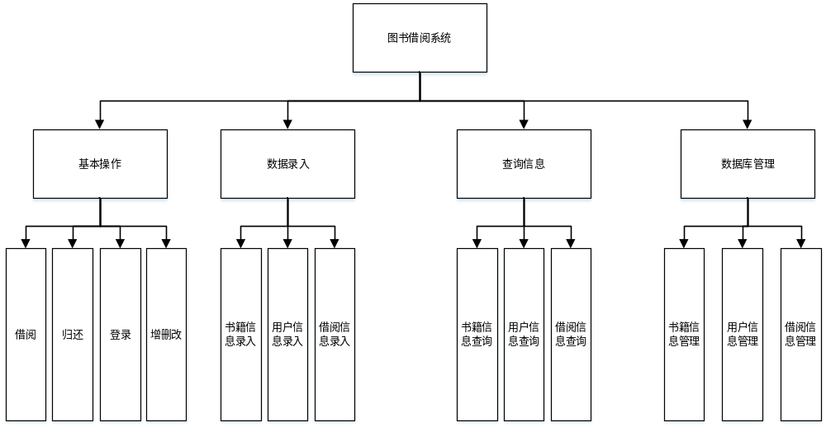
四、可靠性与可用性需求
1.可靠性需求
1>要能够防止用户可能的操作失误
2>要对数据进行检验，保证数据的有效
3>在数据被破坏的时候，要具有恢复数据的能力
4>对用户的信息进行保密，保证信息不会泄露
5>保证多个用户登录系统时，系统不会卡顿
2.可用性需求
1>用户在页面上的所有操作都要给及时的反应
2>为了防止用户错误点击，系统可以给用户提供撤销功能
3>保证系统中的功能与操作保持一致，比如点击借阅按钮就得进行借阅操作不能进行归还操作
4>可以帮助用户回复数据，减少损失。若无法恢复，对用户进行一些文字提示

